

**数字化采购管理平台**

**招标代理操作手册**

**（竞争性磋商）**

目录

一、用户登录 3

二、计划投资 5

2.1 投资计划制定 5

2.2年度投资计划制定 7

三、采购立项 11

3.1招标采购立项 11

四、招标采购 16

4.1 竞争性磋商 17

4.1.1编制采购文件 17

4.1.2 采购公告/邀请函 20

4.1.3 组建谈判小组 21

4.1.4 供应商响应情况 24

4.1.5 在线开标 25

4.1.6 成交结果公告 26

4.1.7 发布成交通知书 28

4.1.8采购异常 32

1. 用户登录
2. 打开数字化采购网站首页（www.gsnhcg.com），如下图：

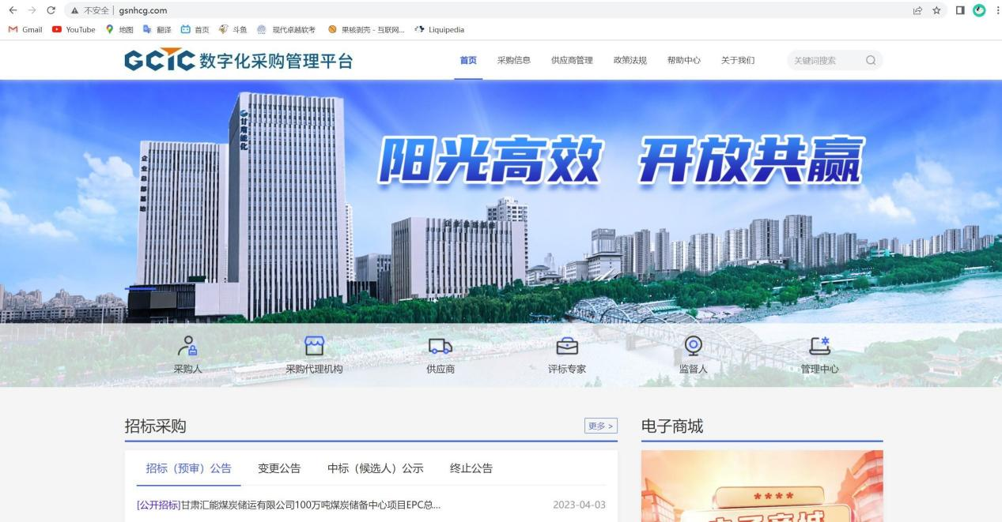

2、点击采购代理前往中心端，如下图：

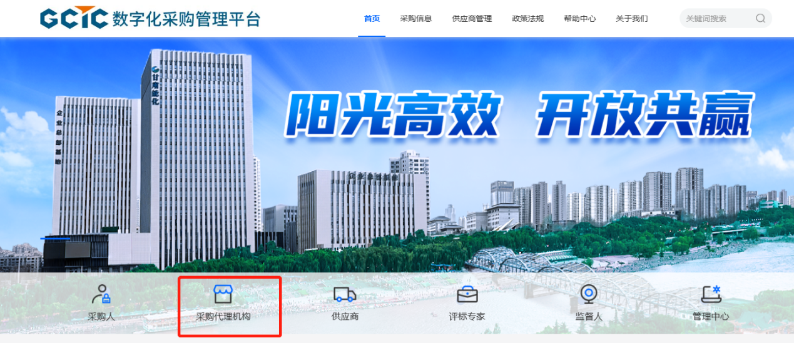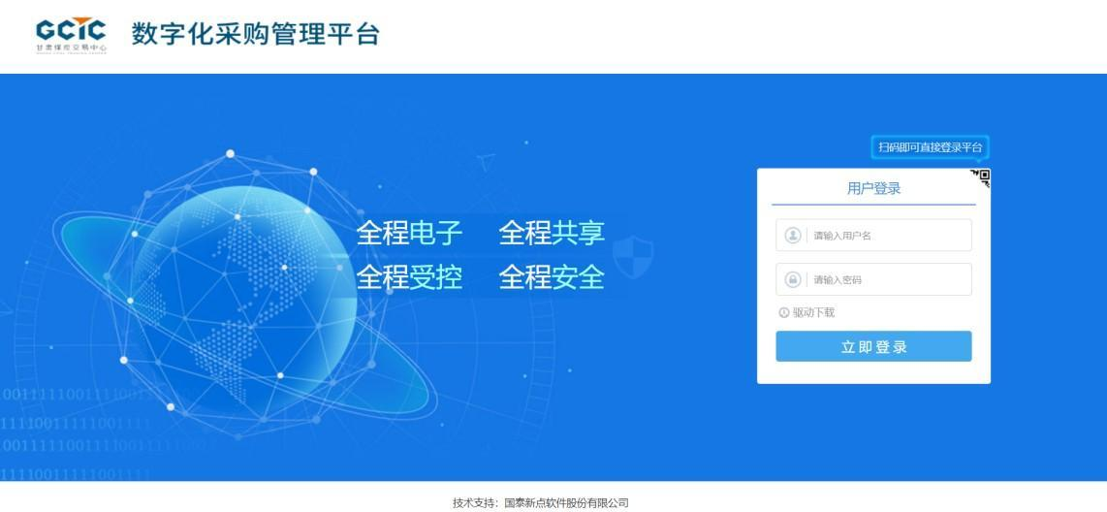

3、登录方式：用户密码登录

用户登录：输入账号密码，点击【立即登录】。

注：如果账号或者密码输入错误，提示：系统不能完成您的登录请求，请检查您的用户名和密码是否匹配！还剩下X次机会!

每输错一次，提醒中剩下次数会递减。当输错超过4次，该用户账号会被锁定。

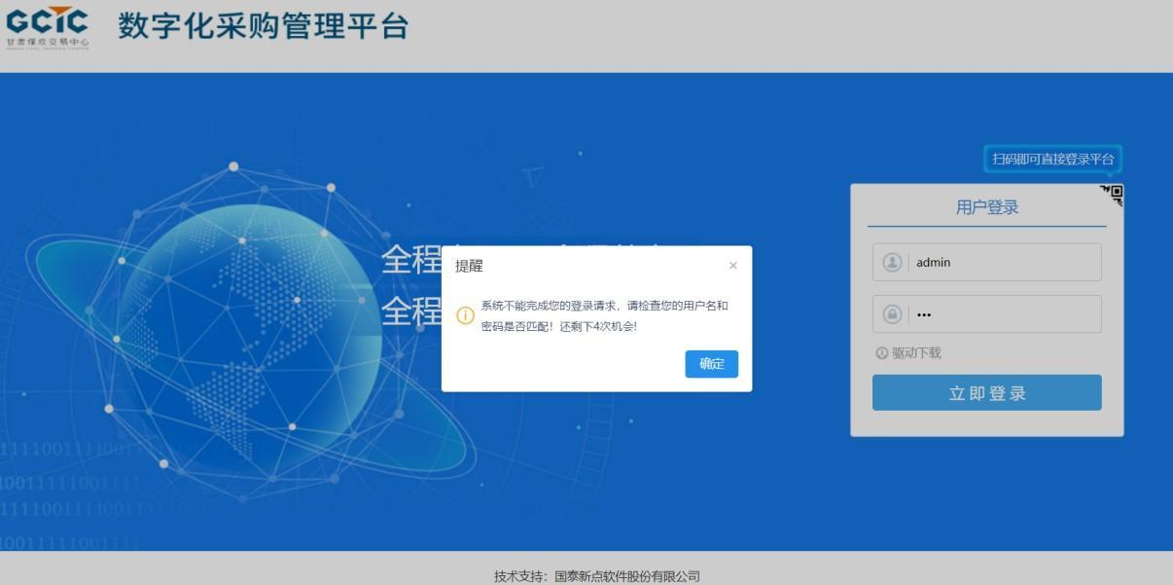

4、当账号密码输错之后，再次使用用户登录就要输入验证码，当验证码输入错误后，系统会提示“系统不能完成您的登录请求，请检查验证码是否填写正确！”

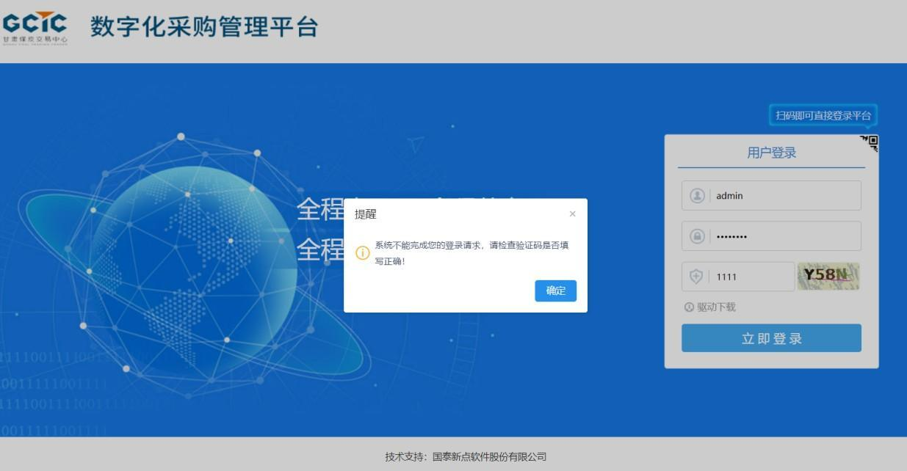

二、计划投资

2.1 投资计划制定

1、点击【投资计划】，进入投资计划制定页面。如下图：

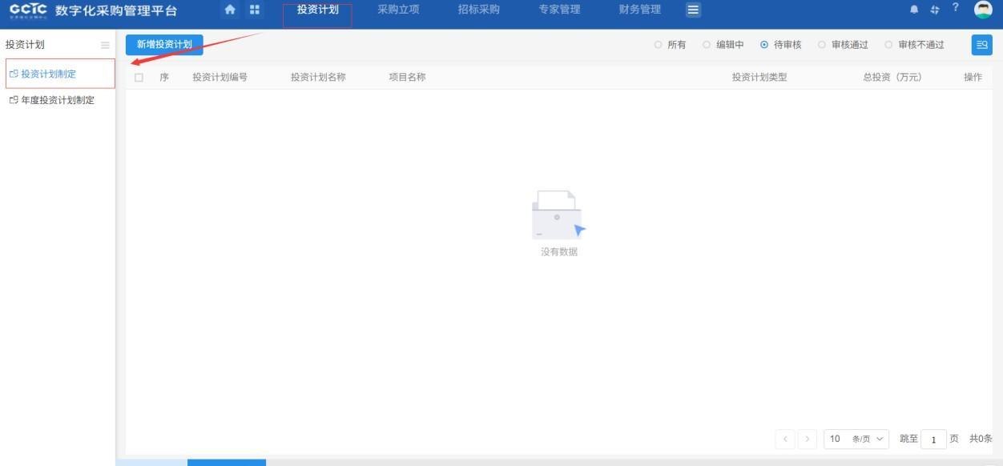

2、点击【新增投资计划】按钮，进入新增投资计划页面。如下图：

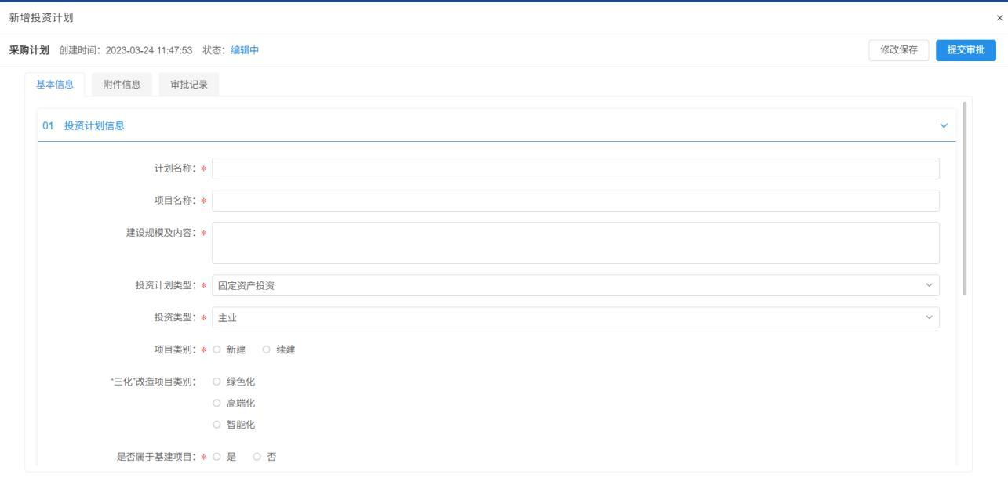

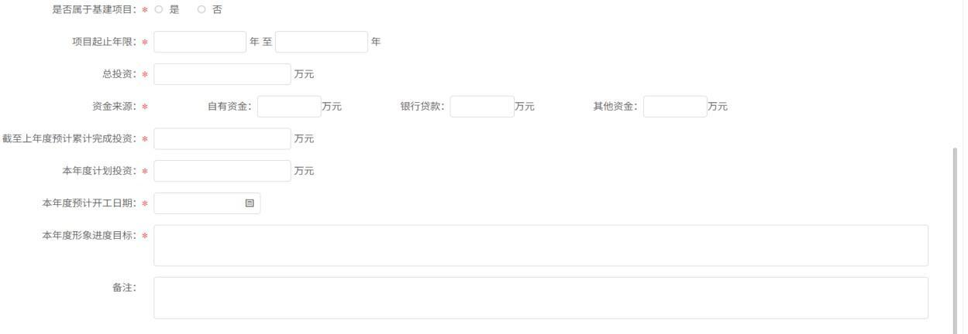

3、填写投资计划信息里的字段信息，带红色’*’的为必填；如有附件可以在‘附件信息’中上传，如图：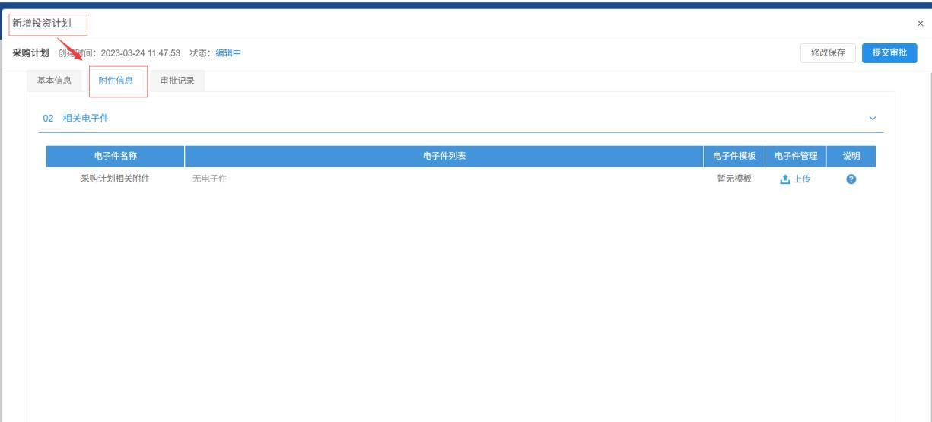

4、填写完成后，若是需要后续修改的可以先点击“修改保存”。保存后会在“投资计划制定”页面“编辑中”知道刚才的投资计划，点击“操作”可以继续编辑。

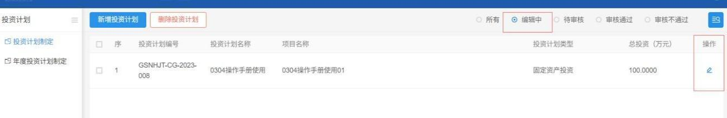

5、内容填写确认无误后，点击“提交审核”，输入“签署意见”，送入下一步“招标单位领导内审”。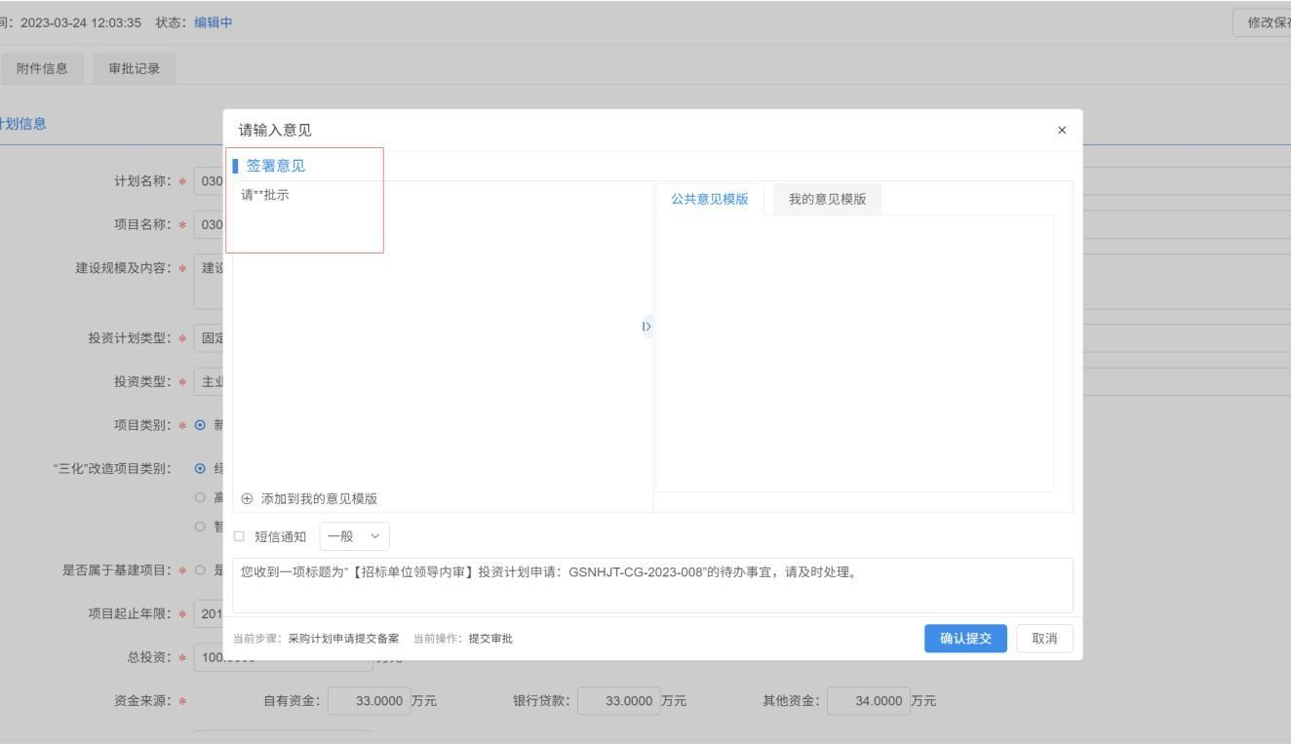

6、①在计划被退回时。在右上角铃铛处，点击进入消息中心，在消息中心处点击待办，会进入详细信息页面。如下图：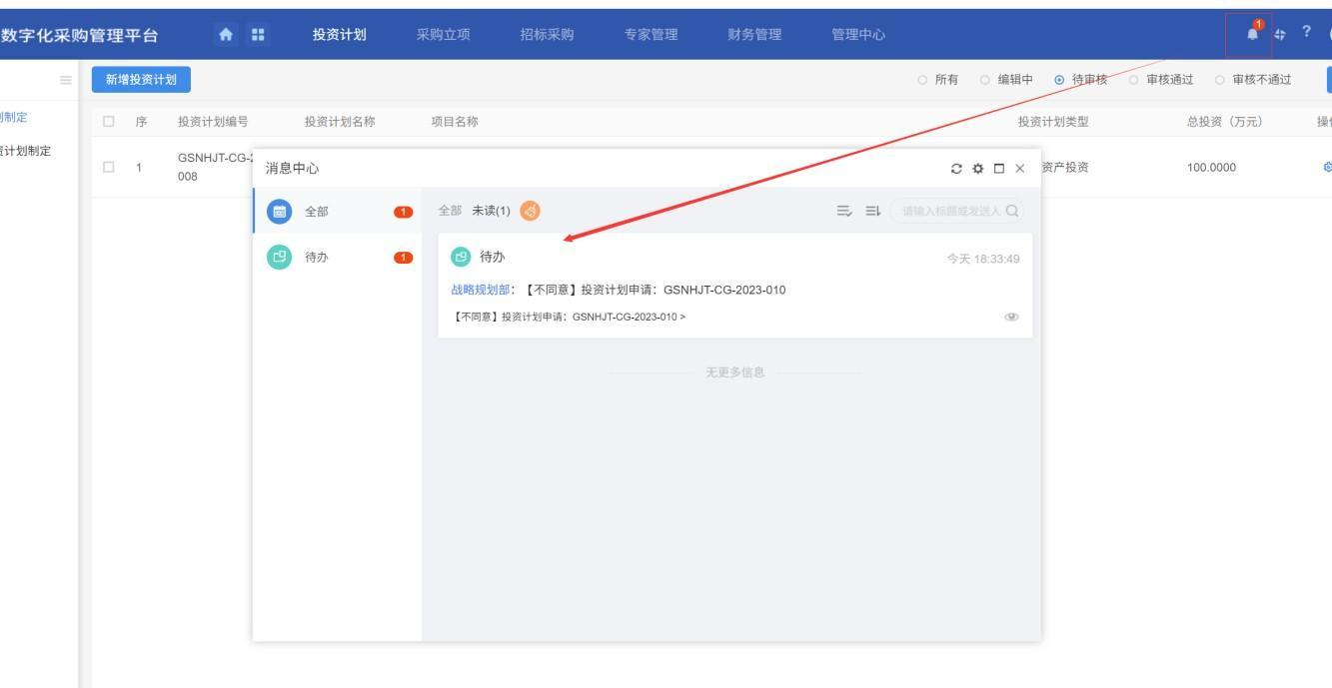

②进入详细页面后，可以重新编辑投资计划，修改完成后可以重新点击提交。如下图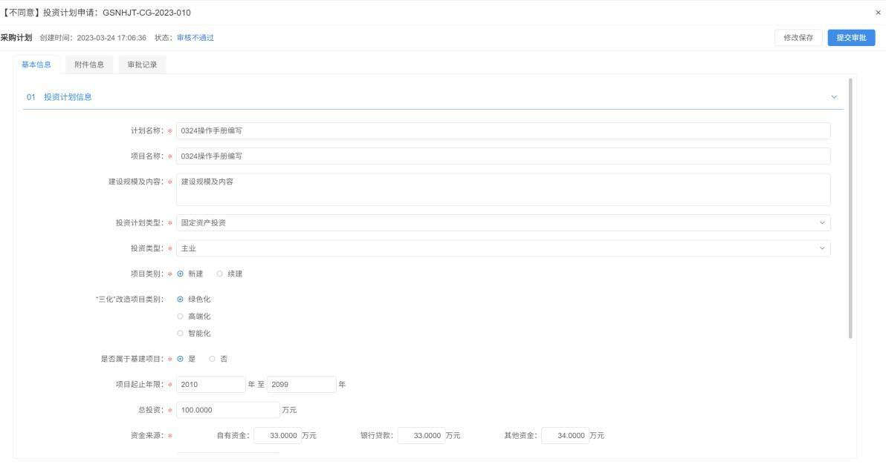

2.2年度投资计划制定

1. 点击【投资计划】，进入年度投资计划制定页面。如下图：

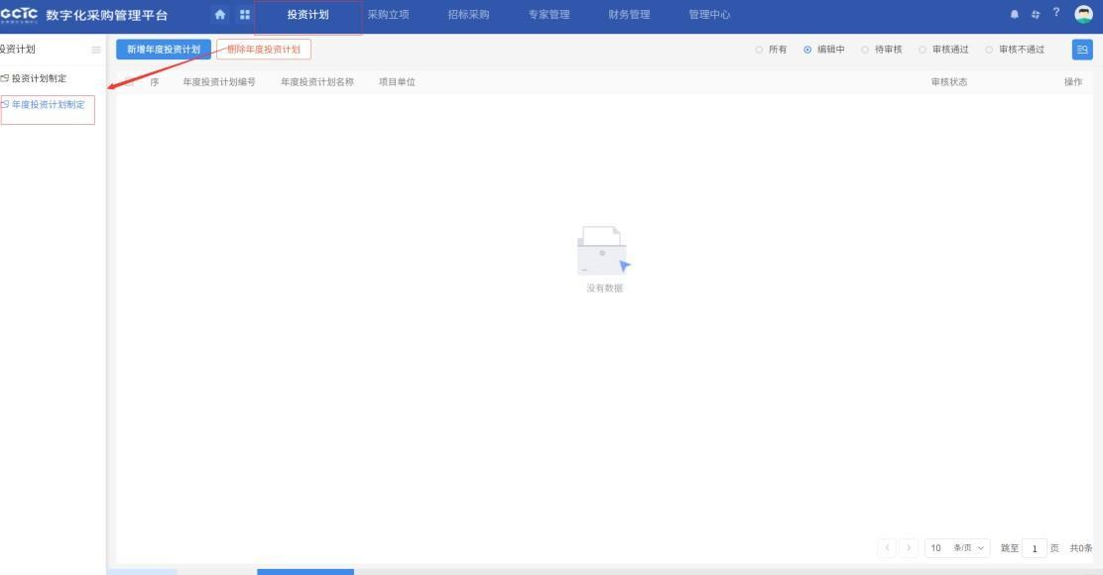

1、点击【新增年度投资计划】，进入新增年度投资计划，年度投资计划分为“汇总表信息”和“汇总信息新增及关联”，如下图：

①“汇总信息新增及关联”中，可以新增投资计划，关联投资计划，删除关联投资计划。

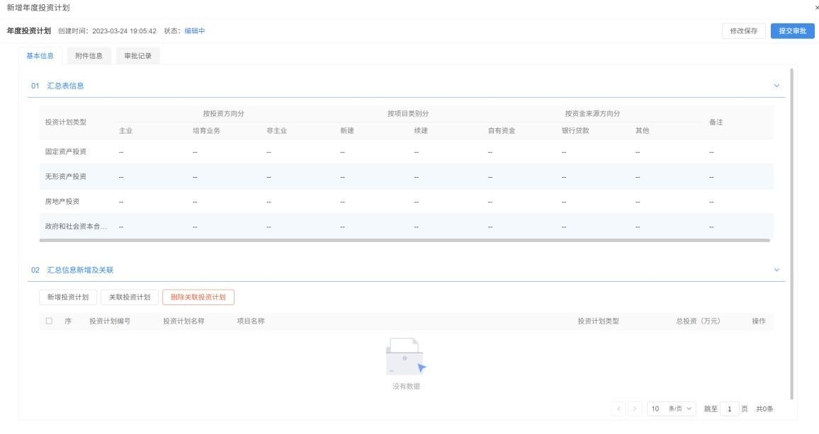

②点击新增投资计划，会跳转至【新增投资计划界面】，完成字段填写以后，点击“添加保存”后，会添加到“汇总信息新增及关联”中，数值也会添加进“汇总表信息”中。如下图：

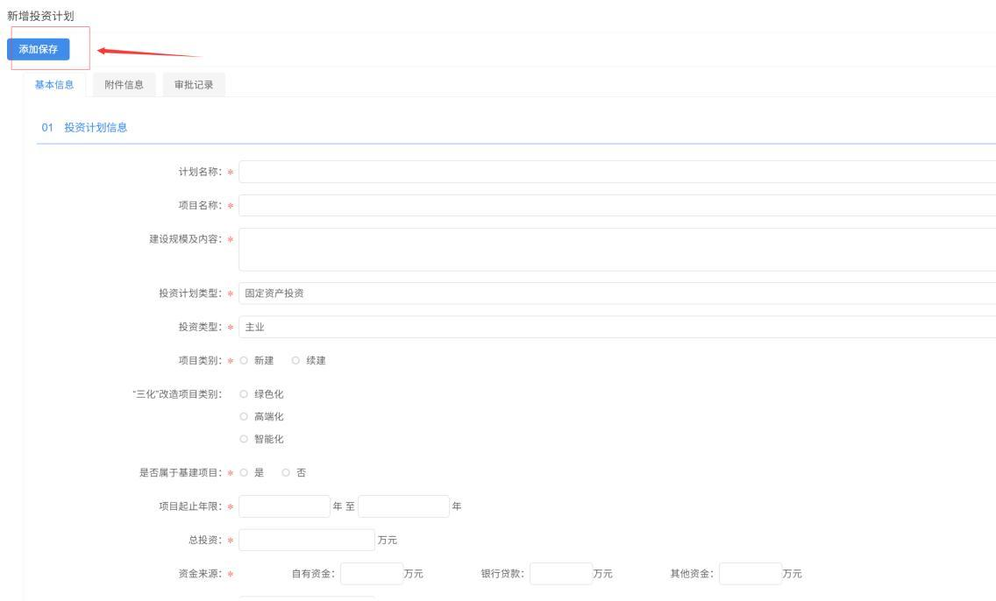

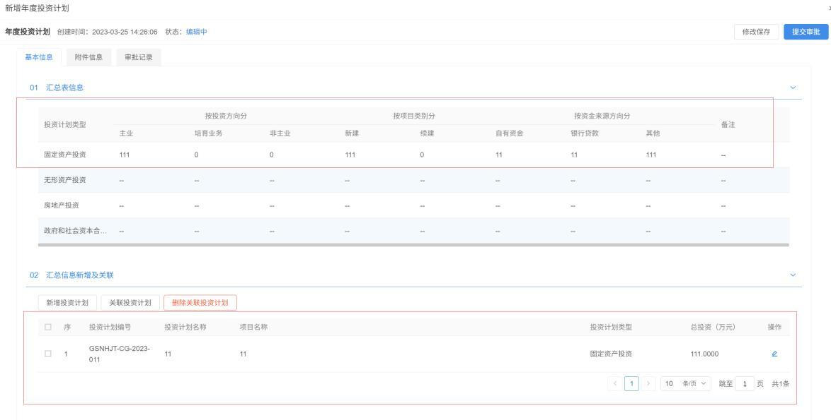

③点击“关联投资计划”，可以选择之前审核通过的“投资计划”，点击“确认选择”后，会在“汇总信息新增及关联”中显示，汇总表信息也会新增相应的数值。如下图：

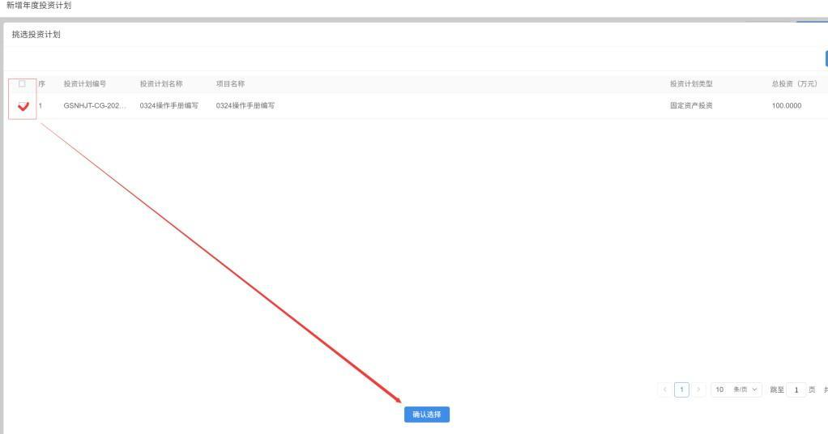

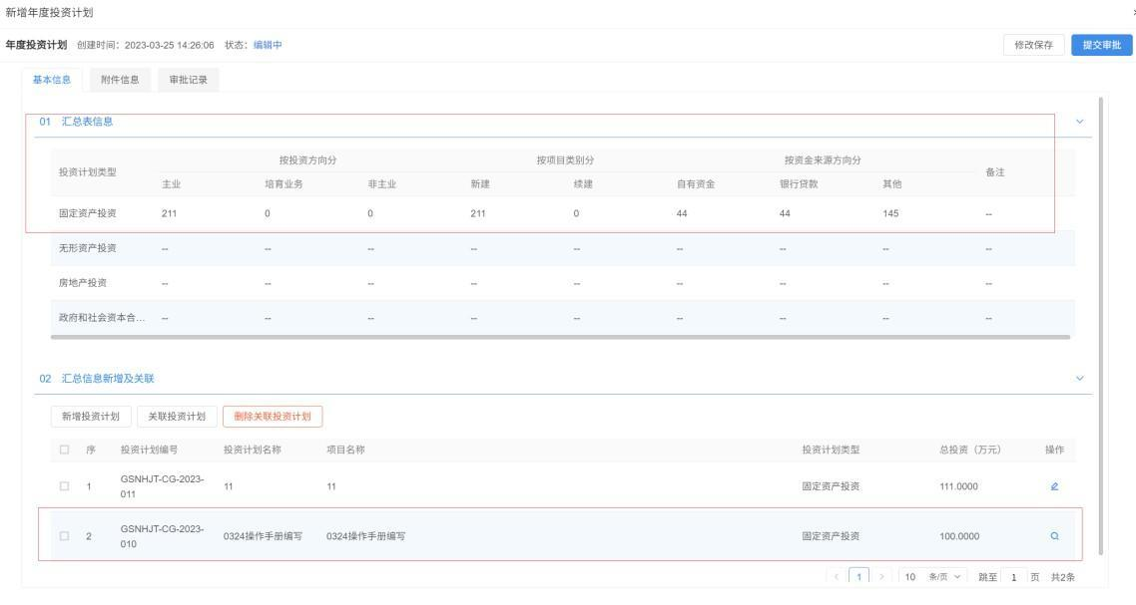

④【删除关联投资计划】会列表中删除相应的投资计划。

4、完成计划新增和计划关联后，点击【修改保存】，将年度投资计划保存，变为“编辑中的状态”，可以点击“操作”按钮继续编辑。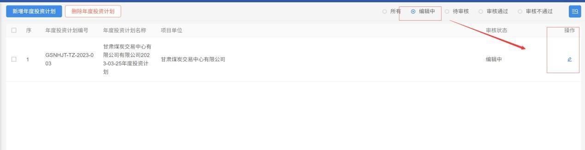

5、点击“提交审批”，输入完成“签署意见”后，点击确认提交，将送入下一步“招标单位领导内审”。

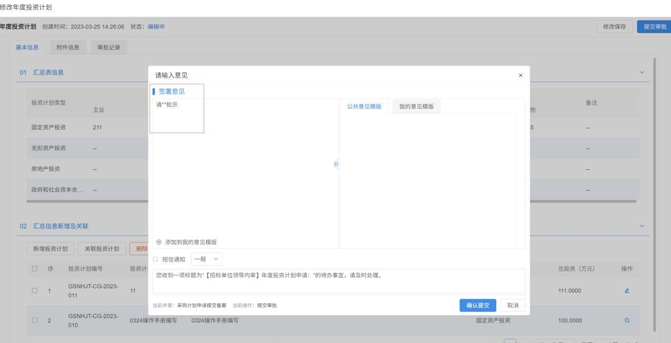

三、采购立项

3.1招标采购立项

1、点击【默认门户】—【采购立项】—【招标采购立项】菜单，进入项目列表页面。如下图：

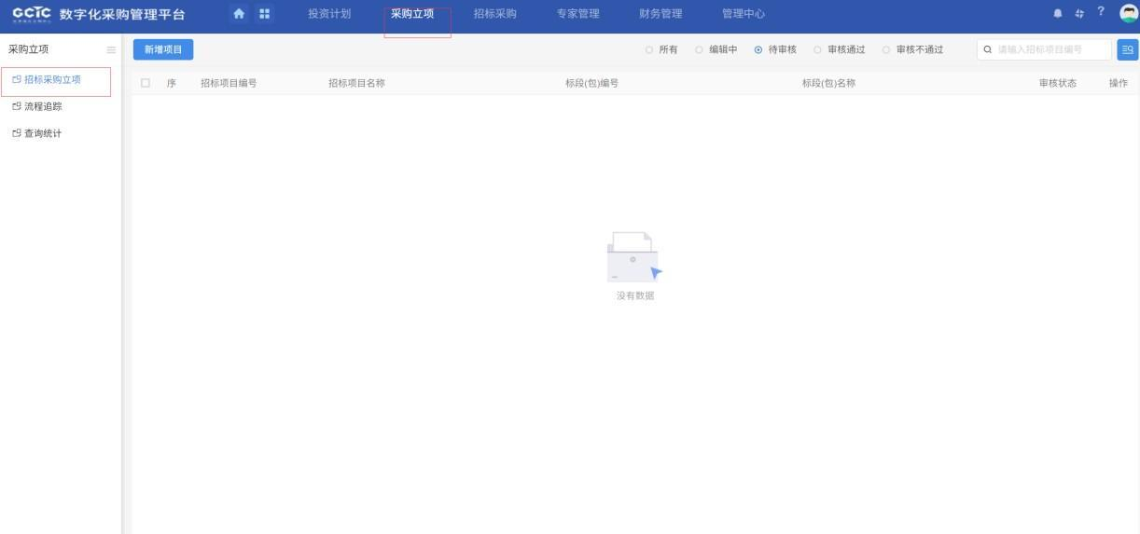

2、点击【新增项目】按钮，进入新增招标采购立项页面。如下图：

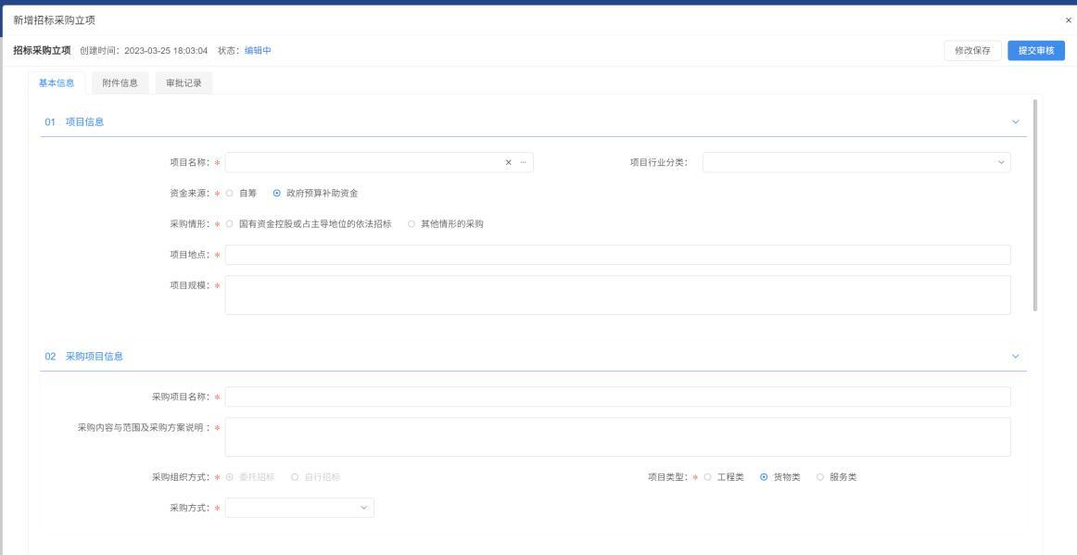

3、“项目名称”可以手动填写；也可以挑选当前用户新增且已经审核通过的项目，点击“”可进入挑选投资计划页面，挑选项目，点击“确认选择”按钮，项目选择成功。如下图：

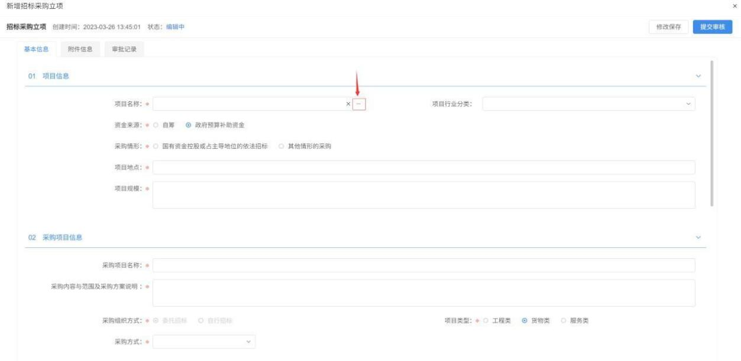

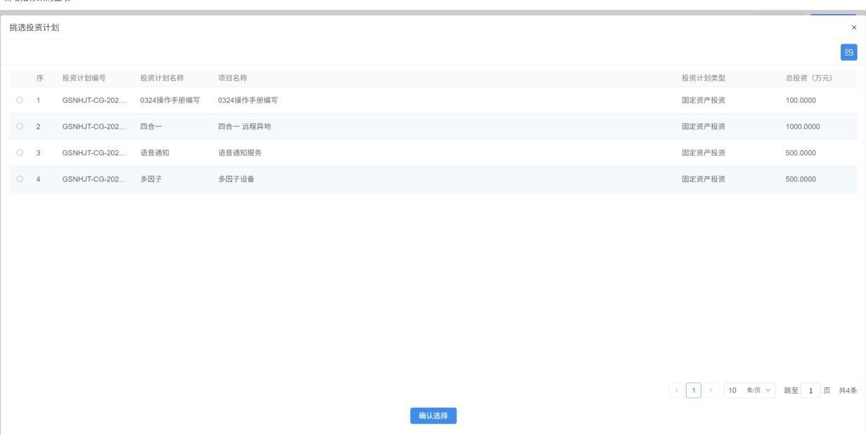

4、采购方式分为：公开招标，邀请招标，谈判招标，询比采购，竞价采购，单一来源采购，框架协议，可根据实际项目选择采购方式。

5、在03模块【采购人/采购代理信息】中，需要选择是否为集团外部采购人，默认为“否”，当为“否”时，为“采购人”和“采购负责人”，这两项不可手动输入，通过下拉选择框选择。选择完成“采购负责人”后“联系人”和“联系方式”会自动带入。

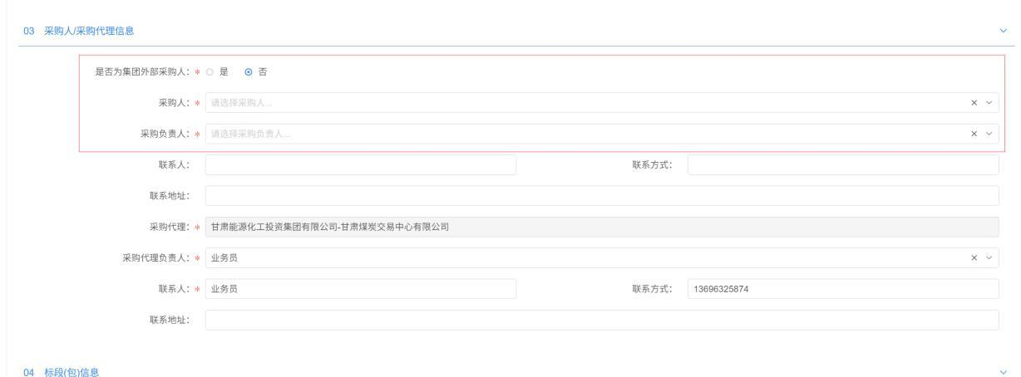

6、当“是否为集团外部采购人”选择“是”的时候，“集团外部采购人”和“外部采购负责人”，“集团外部采购人”不可手动输入，通过后方“···”选择招标人，选择完成后“外部采购负责人”自动带入。

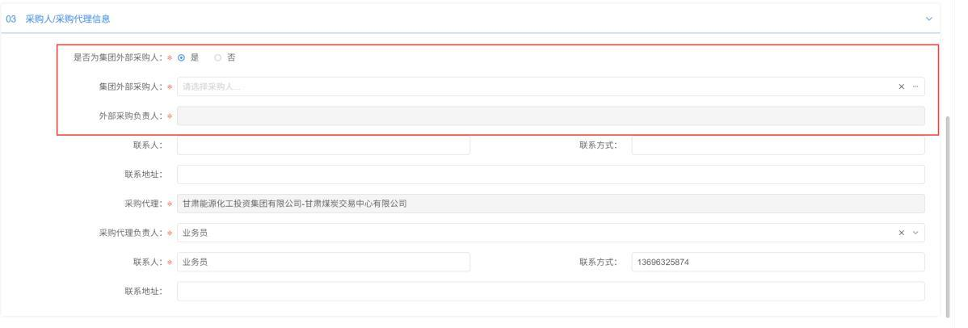

7、点击“新增标段（包）”按钮，进入新增标段（包）信息页面。如下图：

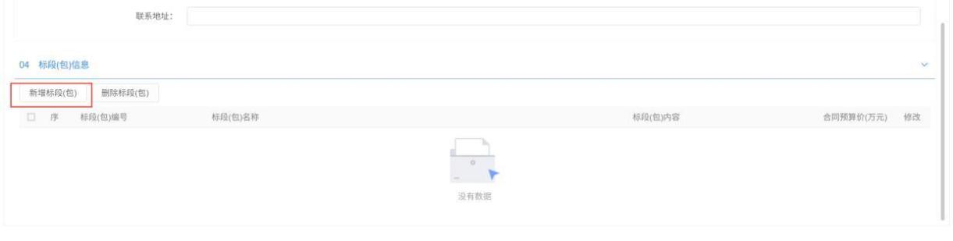

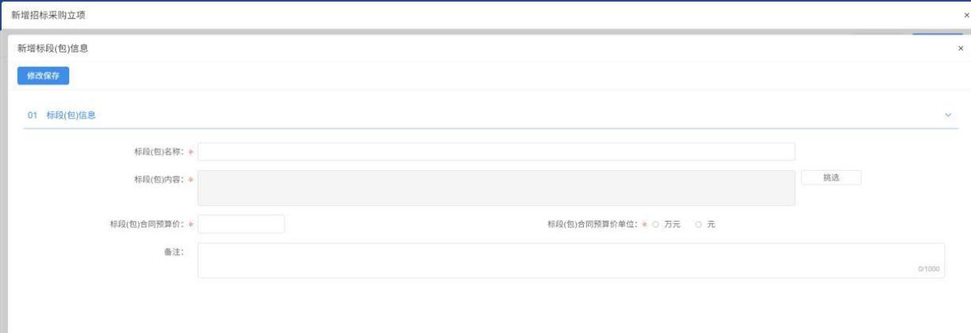

8、完善标段（包）信息后，点击“修改保存”按钮，标段（包）新增成功。如下图：

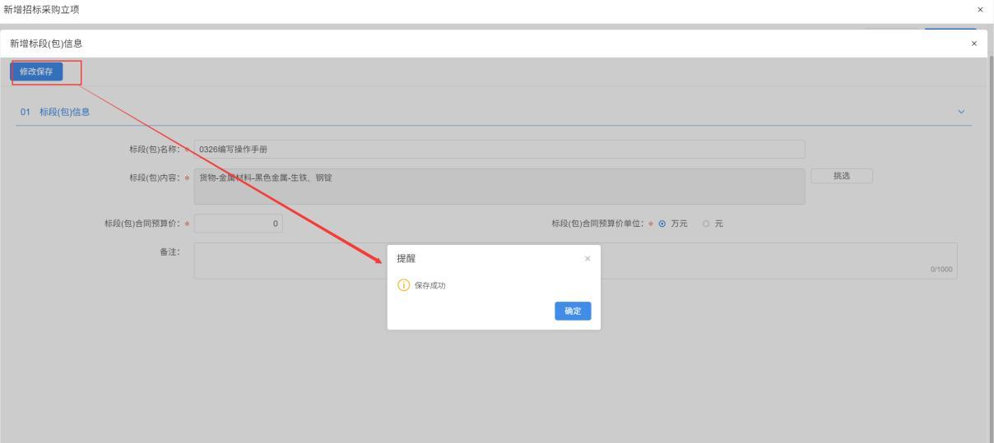

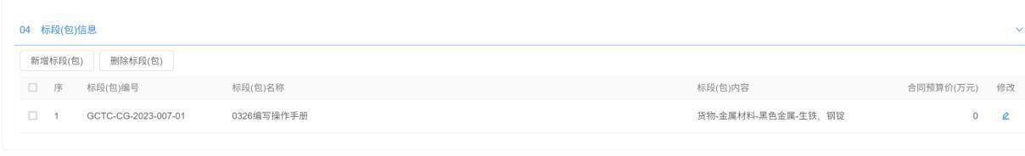

9、字段填写完成后，在附件信息中，需要“点击生成”采购招标申请备案表，生成完成后，点击关闭就会自动生成备案表。

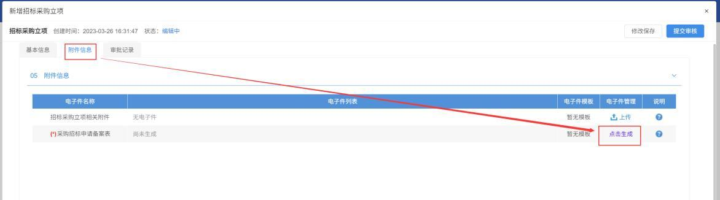

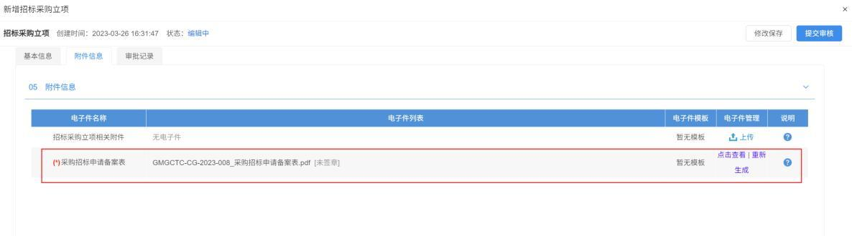

10、新增招标采购立项页面上，点击“提交信息”按钮，弹出“请输入意见”框，输入意见后点击“确认提交”按钮，提交审核。

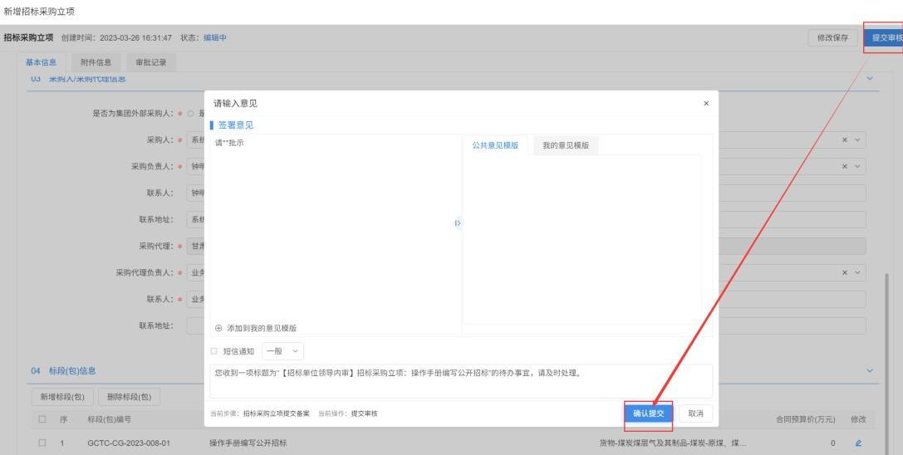

四、招标采购

**竞争性磋商招标流程：**

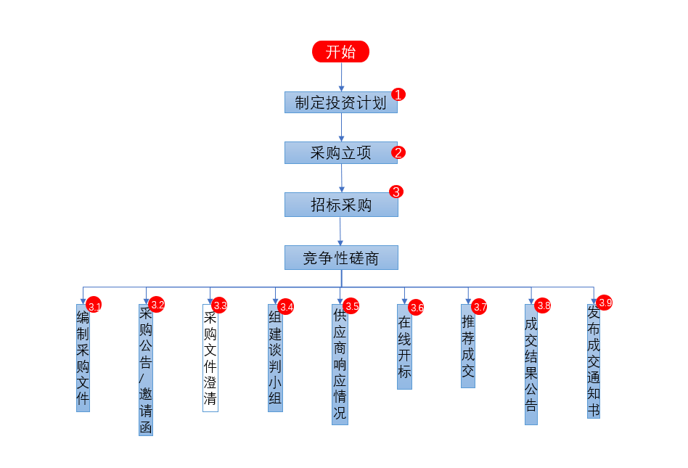

4.1 竞争性磋商

4.1.1 编制采购文件

**前置条件：**招标采购立项审核通过，标段（包）采购方式为竞争性磋商。

**操作步骤：**

1、菜单【招标采购】-【竞争性磋商】，点击【编制采购文件】菜单按钮，点击【新增采购文件】按钮，进入挑选标段列表。如下图：

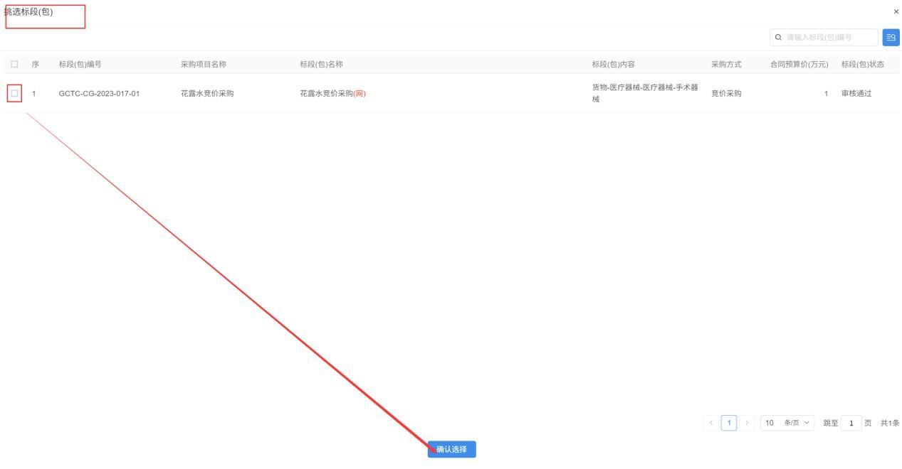

1. 挑选需要做采购文件的标段，进入编制采购文件界面，如下图：

3、填写公告信息，带红色“*”的字段是必填项，如下图：

当供应商征集方式为“公开征集”时，按照需求填写字段。页面如下图：

注： ①可以按照需求新增供应商资格审查点，先点击新增资质审查点，名称和内容都输入完毕后，点击保存资质审查点。

当供应商征集方式为“邀请供应商”时，按照需求填写字段。页面如下图：

点击邀请单位按钮，在供应商列表里选择需邀请的供应商，点击“确定选择”。背景图案

中度可信度描述已自动生成图表

选择完成供应商后，点击查看邀请函下方的按钮，对邀请函进行签章。

图形用户界面, 应用程序

4、公告信息维护后，进入【04采购文件】模块，维护对应的文件响应和发售时间后，点击【制作】，进入采购文件范本选择页面，选择对应的范本，点击【确认选择】，如下图：

5、招标文件：进入招标文件制作页面后，点击左边菜单栏【招标文件】，再点击【上传文件】，上传招标文件正文，如下图：

注：若文件上传的是word文件，上传后支持修改

评标办法设置：

（1）选择评标办法，点击【保存】，如下图；

（2）办法保存后，才可点击【初步评审】、【详细评审】、【否决投标】信息设置；先设置初步评审评分点，如下图:

注：1）初步评审下有符合性评审和响应性评审；

2）按照需求设置对应的评分点，初步评审的评分点打分方式都是符合性打分。

3）设置评分点时可以设置评分查看地址，方便评委可以快速的找到评分点对应的资料。

（3）初步评审设置后，设置详细评审打分点，点击【详细评审参数】，进入详细评审设置页面，详细评审分为：价格评审、技术评审和商务评审，如下图：

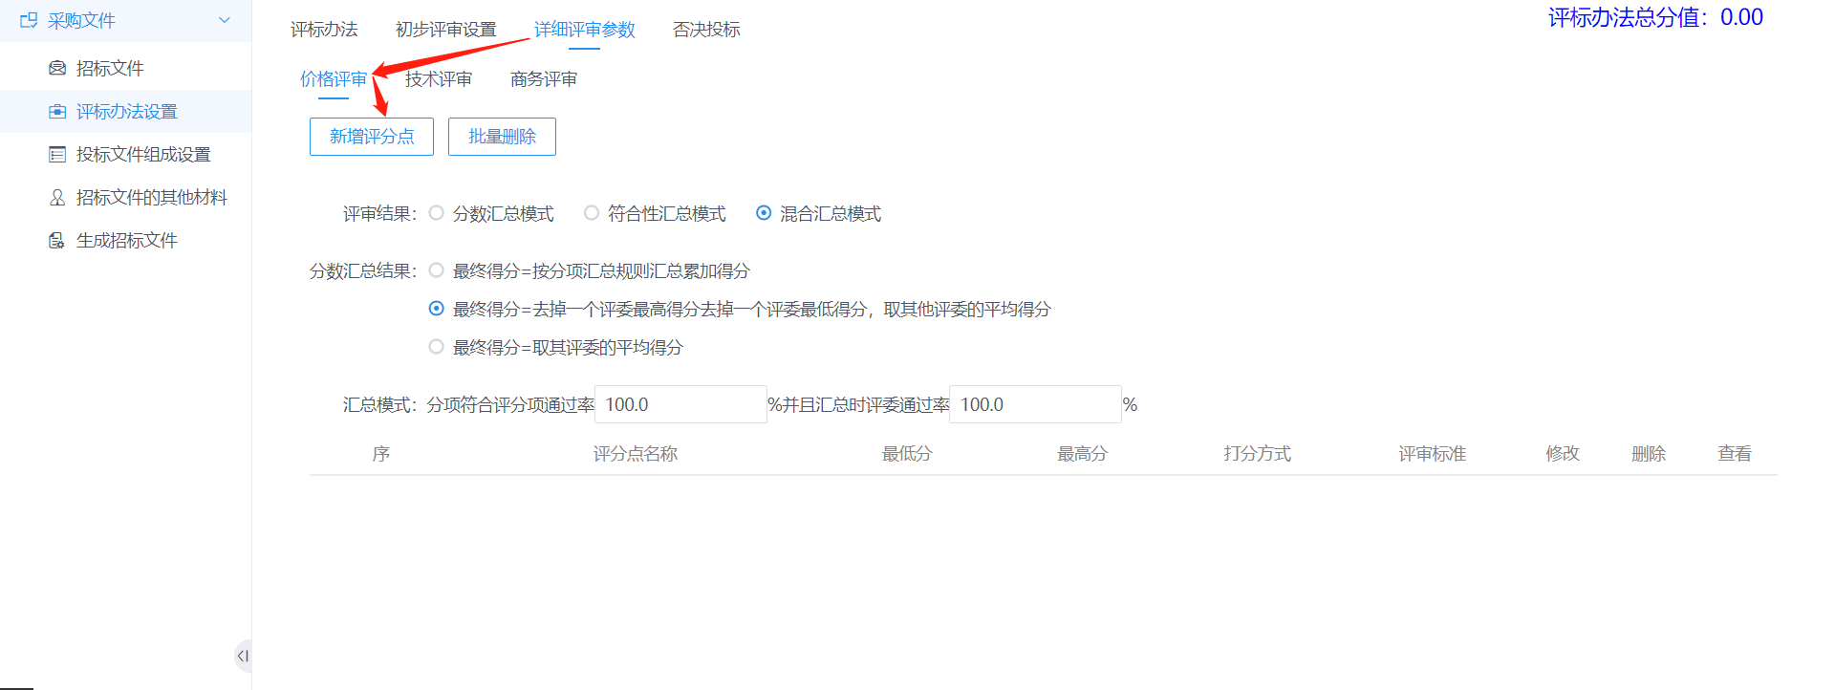

（4）价格评审，新增评分点时，注意打分方式和公式的选择，如下图选择对应的基准值公式和扣分公式。

投标文件组成设置：点击【新增投标文件组成节点】，可以新增投标文件的节点，且可以设置投标文件内容是否需要投标人签章。

招标文件的其他材料：在该模块下可以点击【上传】，上传招标文件的其他补充材料，如下图：

生成招标文件：点击【生成招标文件】，进入文件转换页面，点击【转换】，转换招标文件为PDF；转换后，点击文件签章进行签章；在进入文件生成页面，点击【生成】生成招标文件，如下图：

图形用户界面

6、招标文件生成后，关闭制作文件页面，进入采购文件编辑页面，点击【提交审核】，如下图：

7、当填写完成后，点击提交审核，输入签署意见后提交，如下图：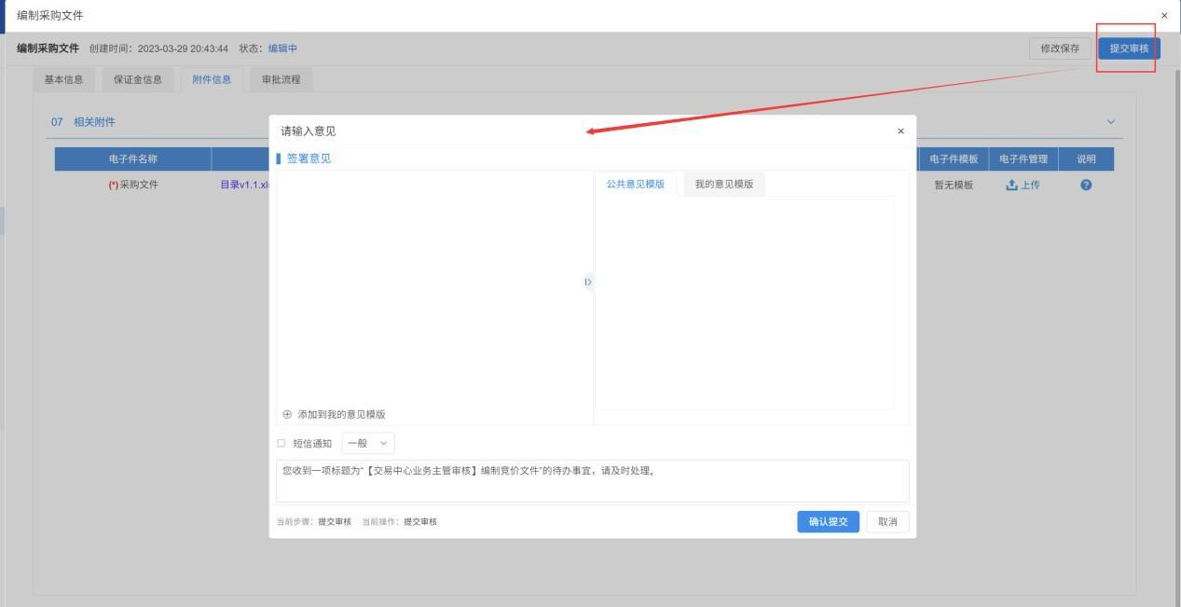

4.1.2 采购公告/邀请函

1、点击【菜单】—【招标采购业务】—【竞争性磋商】—【采购公告/邀请函】，进入采购公告/邀请函列表页面。

2、图中的标段为公开征集，会自动发布公告，点击操作按钮会进入到公告详细页面，点击右上角公告补推可以重新推送，如下图：

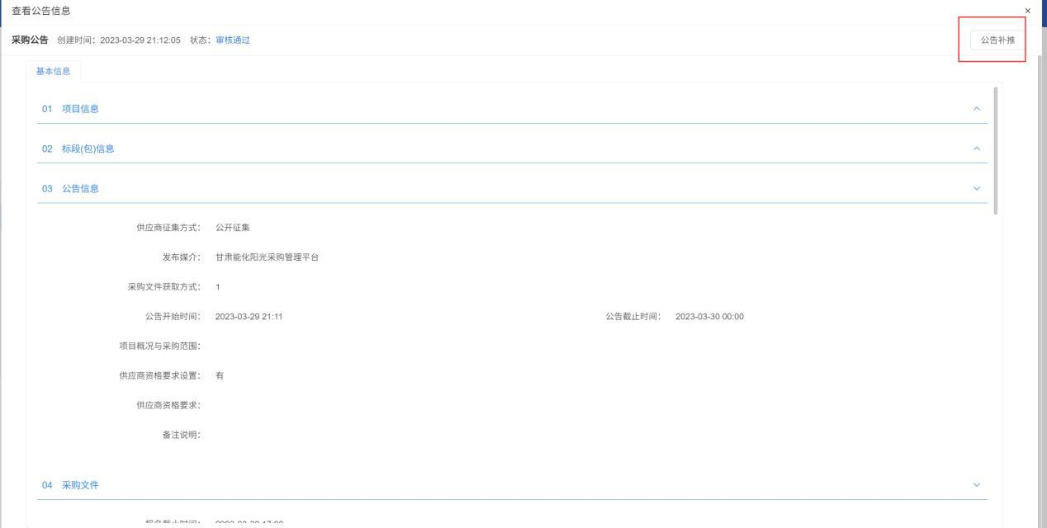

3、下图中的标段为邀请供应商，无需发布公告，点击查看可以查看邀请信息，如下图：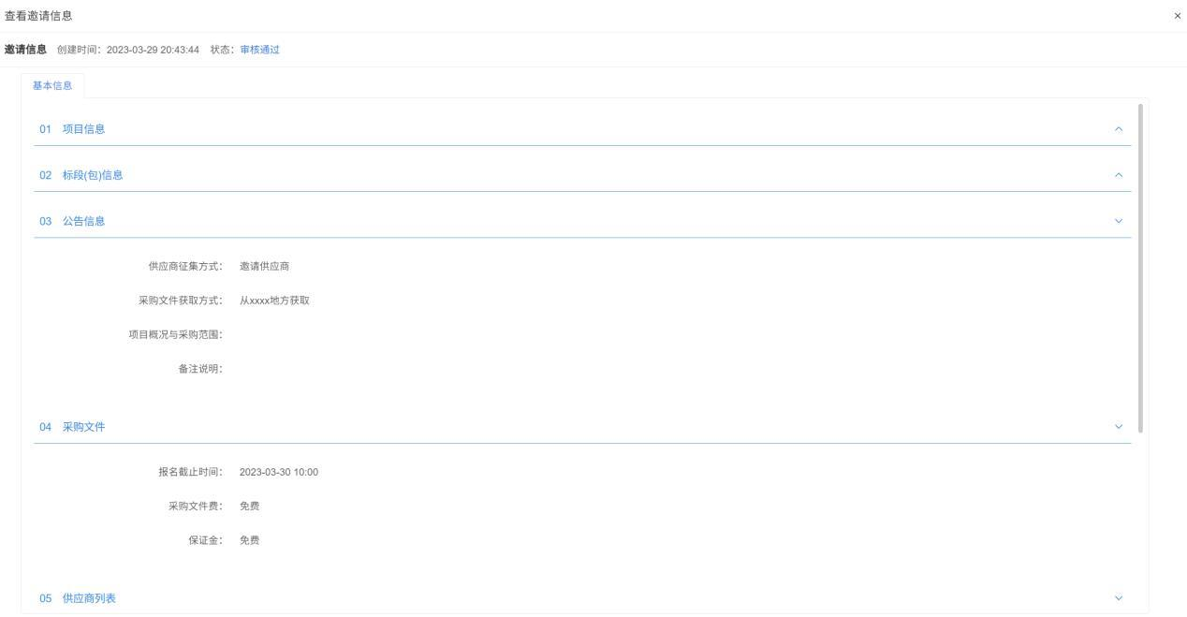

4.1.3 组建谈判小组

**前置条件：**采购文件审核通过。

**功能说明：**招标代理组建谈判小组。

**操作步骤：**

**1、**菜单【招标采购】-【竞争性磋商】—【组建谈判小组】，点击【新增谈判小组】，进入挑选标段页面，如下图：

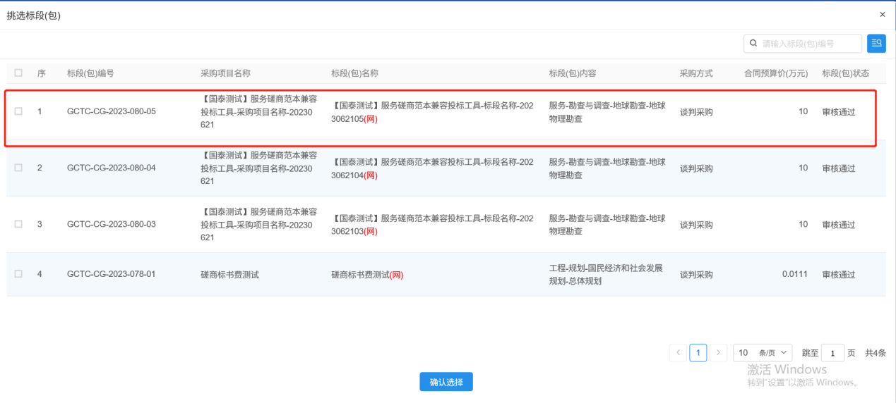

2、勾选需要组建谈判小组的标段，点击【确认选择】按钮进入组建小组页面，如下图：

注：谈判小组默认为自动抽取

3、填写谈判信息设置、专家抽取规则、单位回避规则、专家需要满足的专业信息以及采购人代表，如下图：

4、组建小组的信息全部填写后，点击右上角的【提交信息】，提交审核，如下图：

4.1.4 供应商响应情况

**前置条件：**公告已发布，供应商已报价。

**功能说明：**查看供应商的报价情况。

**操作步骤：**

1、点击【招标采购】—【竞争性磋商】—【供应商响应情况】菜单，进入供应商响应情况页面，根据状态筛选需要查看的标段，如下图：

2、点击“”按钮，进入供应商报价情况页面。如下图：

4.1.5 在线开标

**功能说明**：招标代理可通过会员端【在线开标】直接进入不见面大厅进行开标。

**操作步骤：**

1、点击【招标采购】—【竞争性磋商】—【在线开标】菜单，进入不见面大厅开标，如下图：

4.1.6 成交结果公告

**前置条件：**评标结束结束。

**功能说明：**成交结果公告。

**操作步骤：**

1、【招标采购】-【竞争性磋商】-【成交结果通知】菜单，点击【新增成交结果】按钮，进入挑选标段列表。如下图：

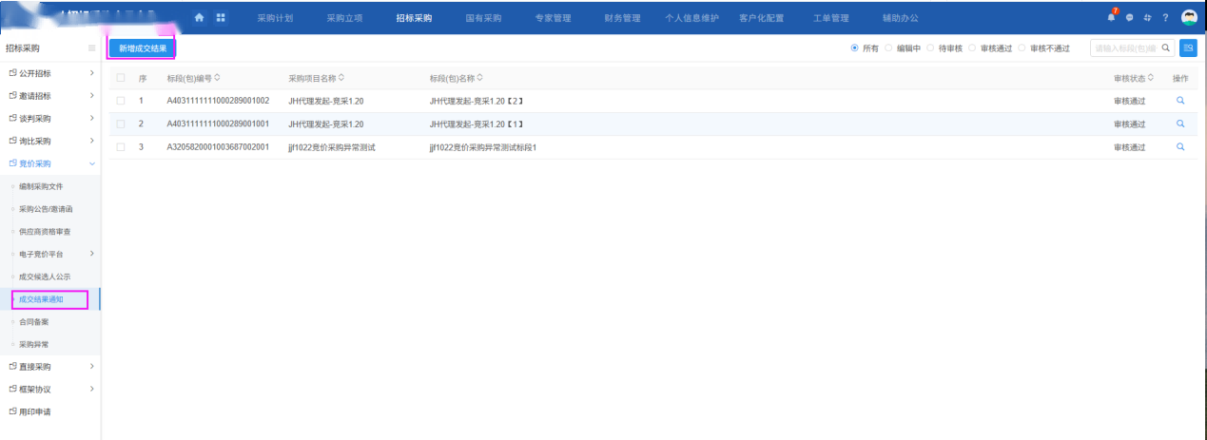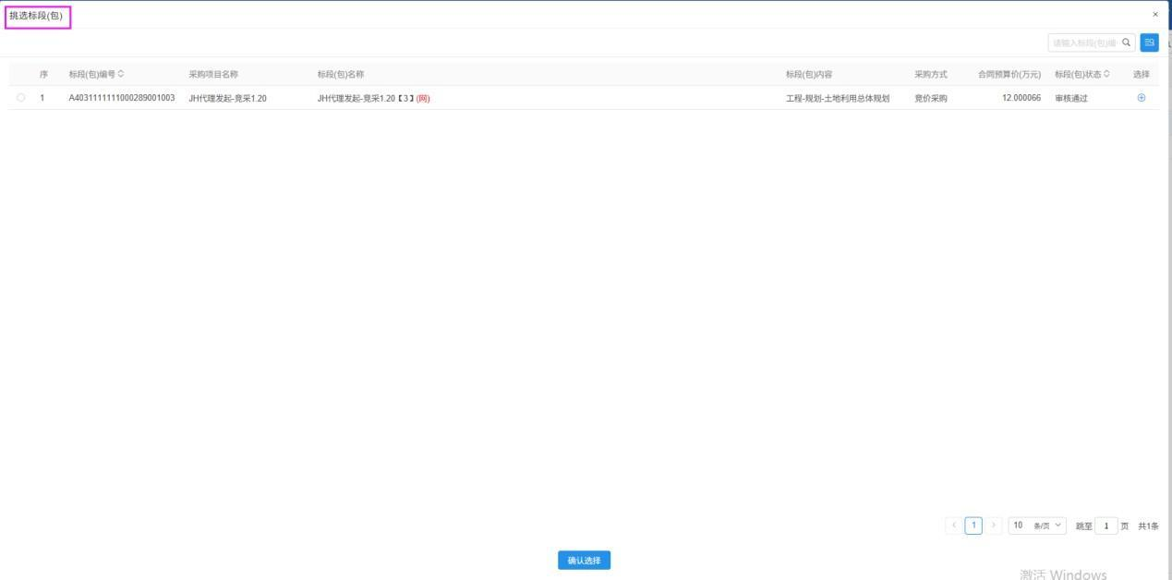

1. 填写“成交结果公告”基本信息，公告开始、结束日期，点击“修改保存”，生成成交结果公告，公告自动发布到数字化采购网站。
2. 如要修改公告内容，点击“编辑/预览”按钮，进入修改/编辑公告内容页面，修改完成后，点击“修改保存”按钮，修改成功。如下图：

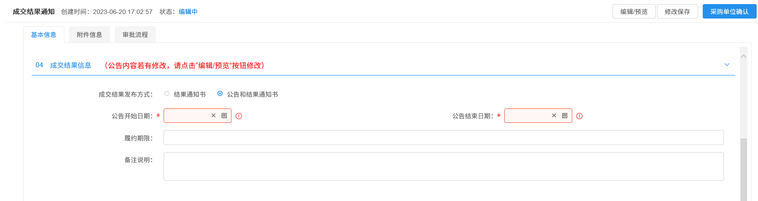

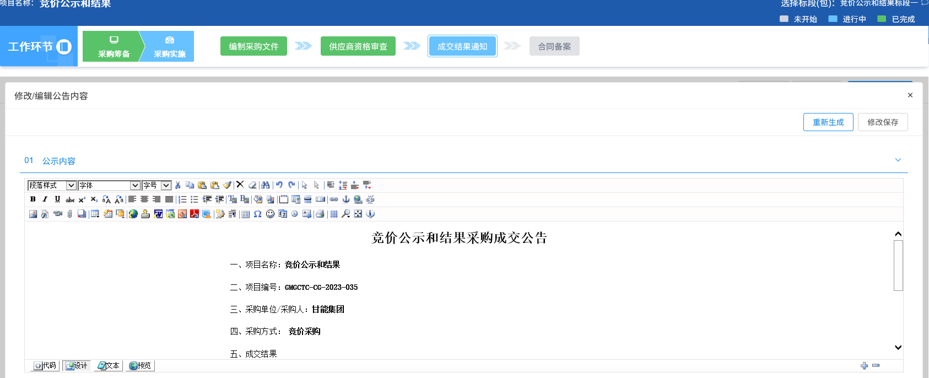

注：必须要先保存基本信息后，才能修改公告内容。

4.1.7 发布成交通知书

**前置条件：**成交结果公告发布。

**功能说明：**制作成交通知书。

**操作步骤：**

1、【招标采购】-【竞争性磋商】-【发布成交通知书】菜单，点击【新增成交结果通知书】按钮，进入挑选标段列表。如下图：



2、“成交通知书”中，点击成交单位后的“”按钮，可添加通过原因。如下图：

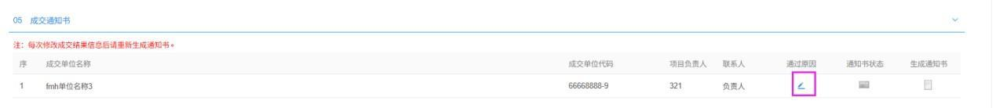

3、“成交通知书”中，点击成交单位后的“”按钮，弹出提示信息对话框。如下图：

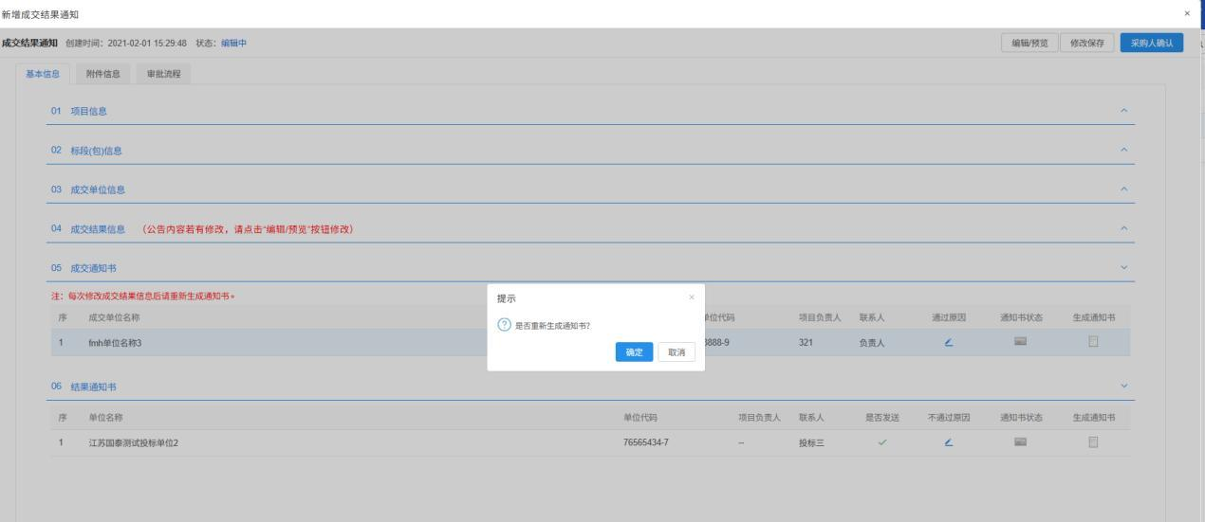

4、提示信息点击“确定”按钮或者“取消”按钮，可进入生成成交通知书页面。如下图：

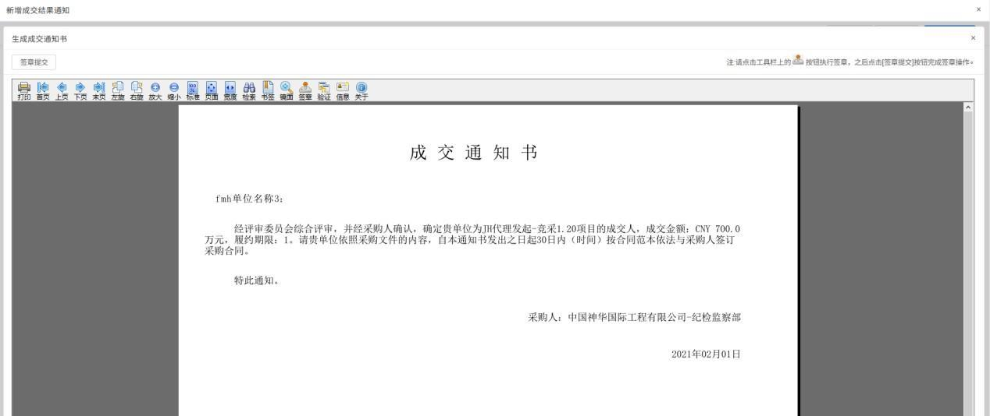

注：如果成交通知书已经完成签章，提示信息中，点击“取消”按钮，生成成交通知书页面上仍然显示该签章；点击“确定”按钮，则生成成交通知书页面上，签章消失，需要重新签章。

5、打开标证通，点击“签章”按钮，可以对成交通知书签章。签章完成后，点击“签章提交”按钮，签章成功。如下图：

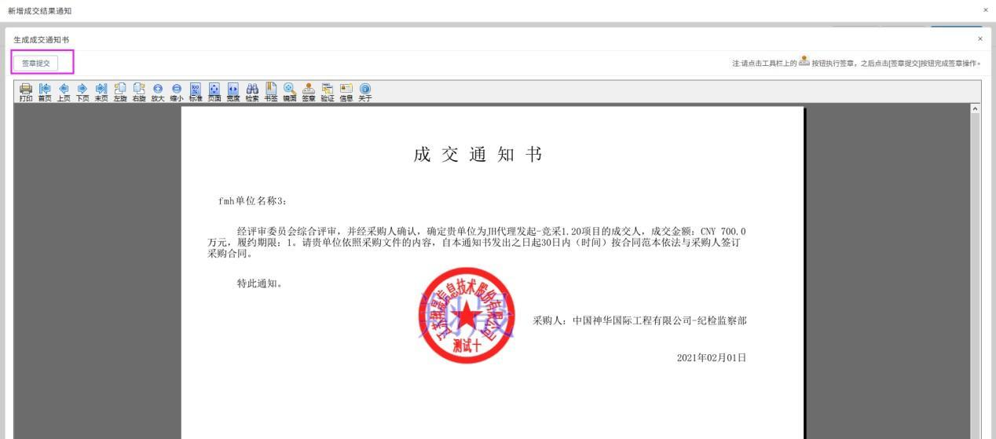

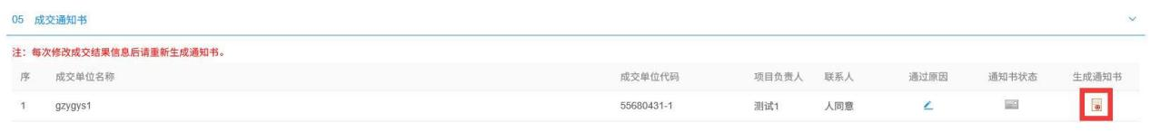

注：所有成交单位生成的通知书都需要完成签章。

“结果通知书”中，点击单位后的“”按钮，进入生成结果通知书页面。如下图：

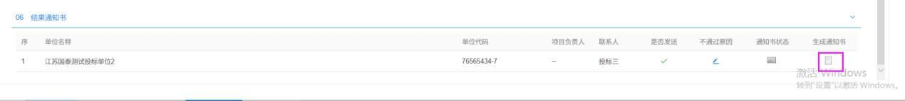

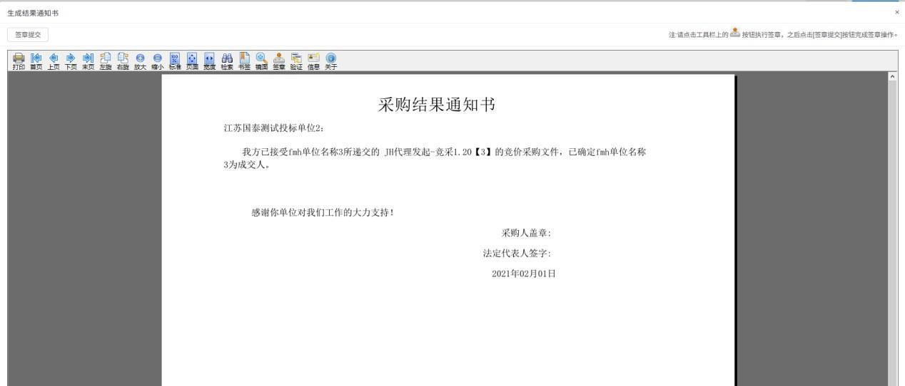

打开标证通，点击“签章”按钮，可以对结果通知书签章。签章完成后，点击“签章提交”按钮，签章成功。

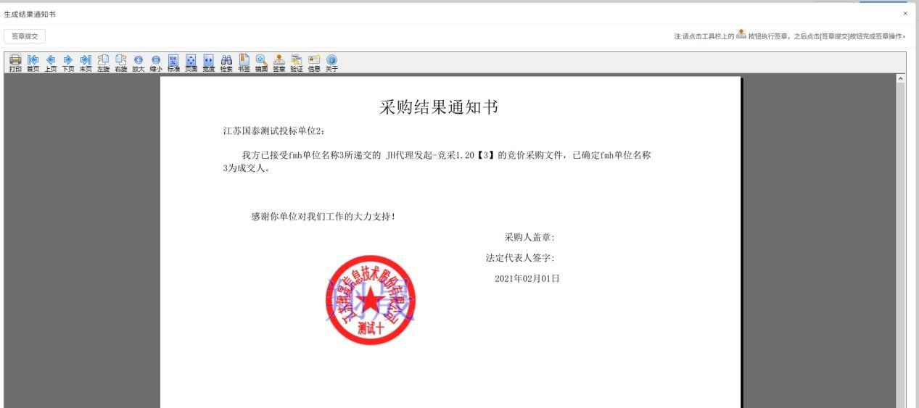

7、成交结果通知页面上，点击“提交信息”按钮，弹出“请输入意见”对话框，输入意见后点击“确认提交”按钮，成交结果通知编制成功，状态显示为“审核通过”。如下图：

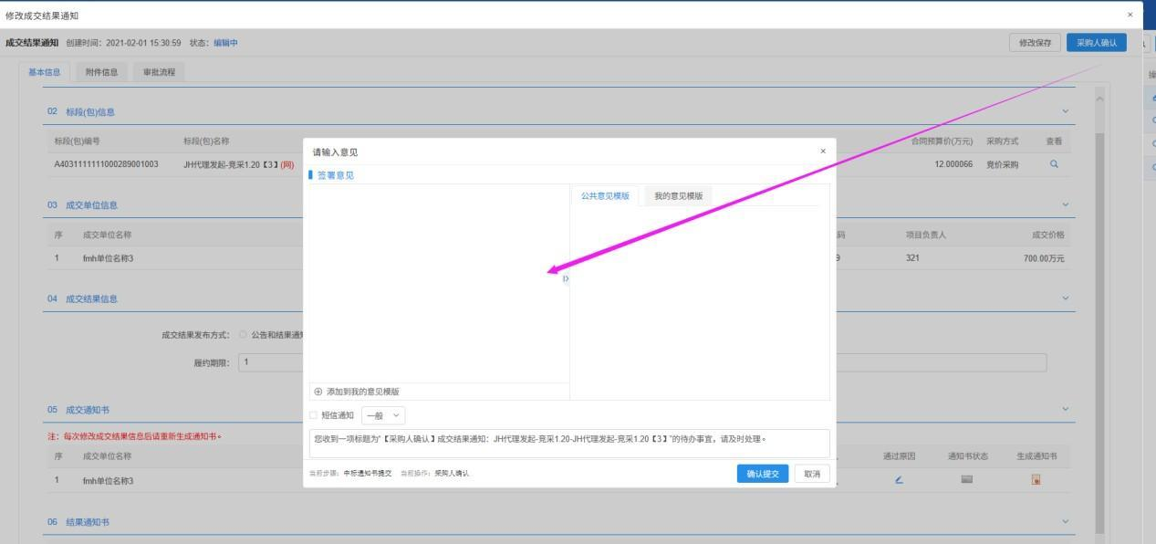

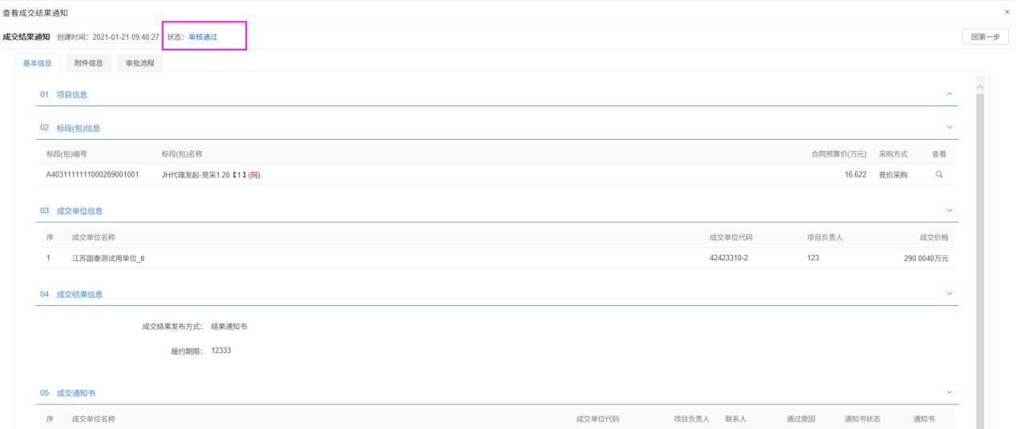

注：所有的通知书都签章完成后才能够提交信息。通知书发送成功后，通知书状态显示为“”。

4.1.8 采购异常

**前置条件：**招标采购立项审核通过。

**功能说明：**新增采购异常。

**操作步骤：**

1、点击【招标采购】—【竞争性磋商】—【采购异常】菜单，进入采购异常列表页面。如下图：

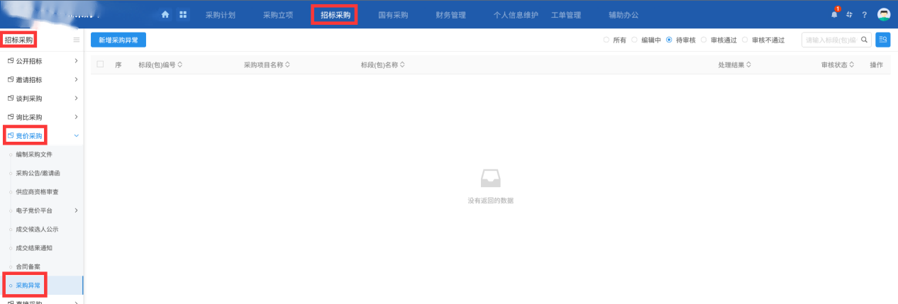

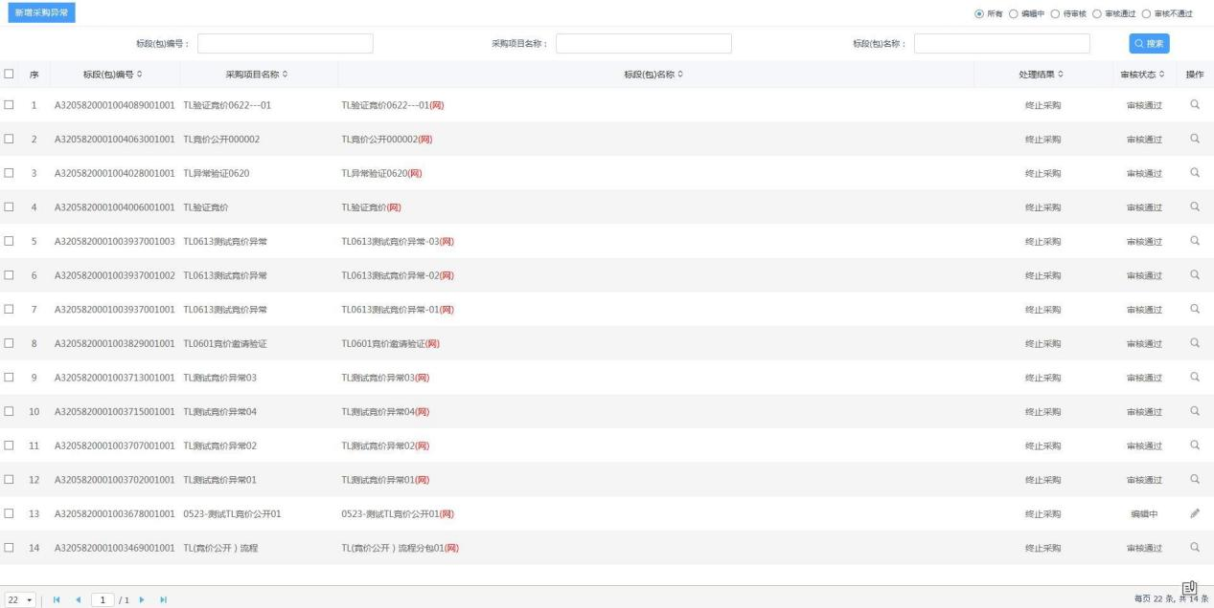

2、点击“新增采购异常”按钮，进入挑选标段（包）页面。选中标段（包），点击“确认选择”按钮或“”按钮，进入新增采购异常页面。如下图：

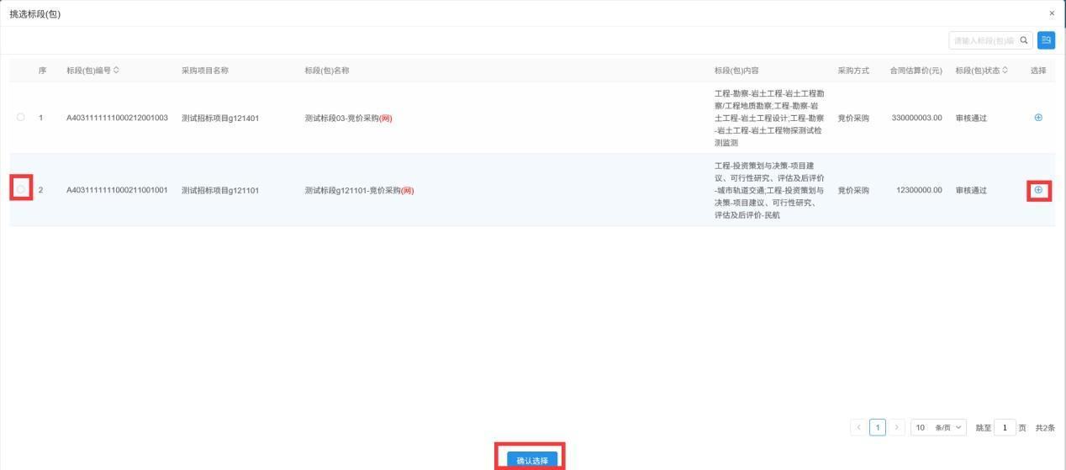

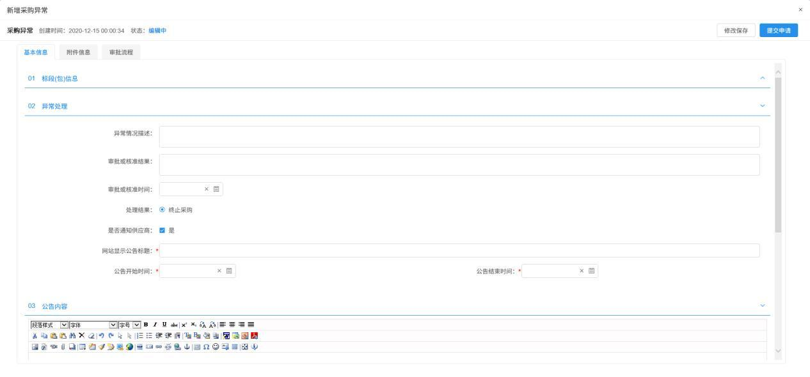

填写页面上的信息。

注：

①终止采购：选择此选项后，标段（包）的流程终止，无法再继续进行下面的流程。

②已发布公告情况：显示的是该标段（包）已经发布的采购公告情况。

3、新增采购异常页面上，点击“提交申请”按钮，弹出“请输入意见”对话框，输入意见后点击“确认提交”按钮，采购异常新增成功，状态显示为“审核通过”。如下图：

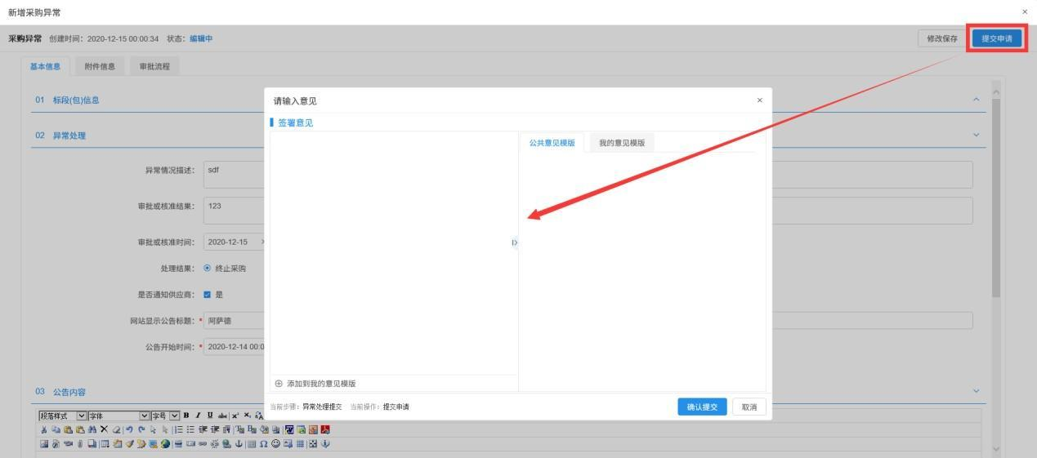

4、采购异常列表页面上，点击采购异常记录后的“”按钮，可修改该采购异常信息。如下图：

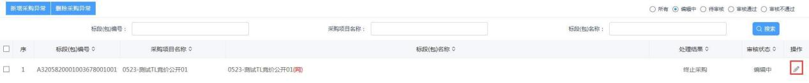

注：只有编辑中的采购异常才可以被修改。

5、采购异常列表页面上，选中要删除的记录，点击“删除采购异常”按钮，可删除该采购异常信息。如下图：

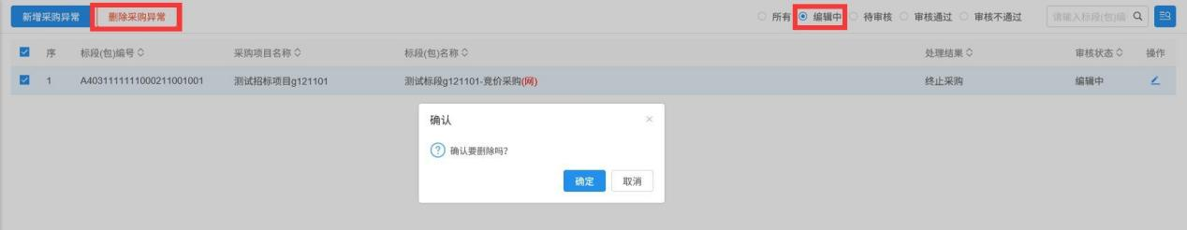

注：只有编辑中的采购异常才可以被删除。